**Muérdago del desierto**

**Palomilla de Nopal**

**Fuente:**

Nuttal T. 1848. Phoradendron californicum. Journal of the Academy of Natural Sciences of Philadelphia 1(2): 185. Available in: <http://www.biodiversitylibrary.org/item/110628#page/195/mode/1up>

Rebman J.P. and Roberts N.C. 2012. Baja California: Plant Field Guide. San Diego Natural History Museum, Sunbelt Publications, San Diego. p ???

**Nombre Científico:** *Phoradendron californicum (Santalaceae)*

**Distribución natural:** Originaria del sur de California, Nevada, Arizona, Sonora, Sinaloa y Baja California

**Habitad:** Desiertos y zonas áridas.

**Descripción:**

**Tallos:** Verdes o rojizos a pardo leonado, con numerosos tallos frágiles y articulados de 1 m de largo que cuelgan con la edad.

**Hojas:** Delgadas, inconspicuas y escamosas, un poco pubescentes y agudas, de menos de 1 mm de largo.

**Flores:** Las plantas son dioicas con flores diminutas, inconspicuas y amarillentas. Anteras bicelulares ordinarias en las flores masculinas, globulares, en su mayoría trifídicas, rara vez bífidas o cuadrifadas, la antera se abre por dos grandes poros o agujeros terminales, y sin filamento, se fija a los lados la antera libremente. En la hembra no hay vestigio de corola, un cáliz persistente de tres hendiduras triangulares raras de cuatro minutos, adheridas a la cumbre de la baya globular u ovada; el estilo es extremadamente corto, casi sésil en el centro de un disco carnoso triangular, que también así como el estilo existe en la flor masculina.

**Frutos y semillas:** Producen bayas redondas, opuestas, sésiles en receptáculos marginales en forma de copa, de color rojo.

**Raíz:** Sus raíces están modificadas, son llamados haustorios los cuales forman el enlace para obtener completa o parcialmente el agua y/o sales inorgánicas de los hospederos (organismos que parasitan).

**Distribución:**

Originaria del sur de California, Nevada, Arizona, Sonora, Sinaloa y Baja California, se le encuentra en los desiertos y las zonas áridas.

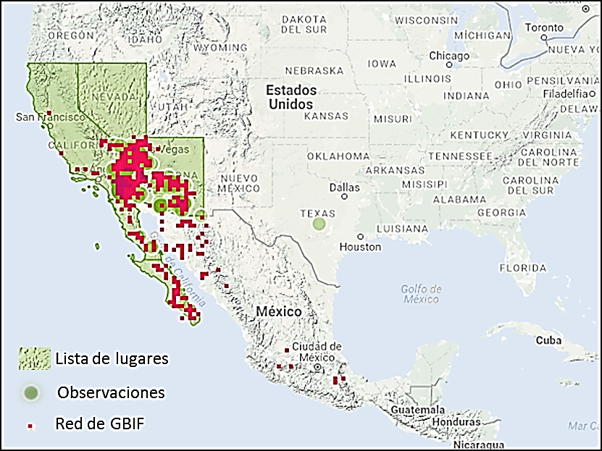

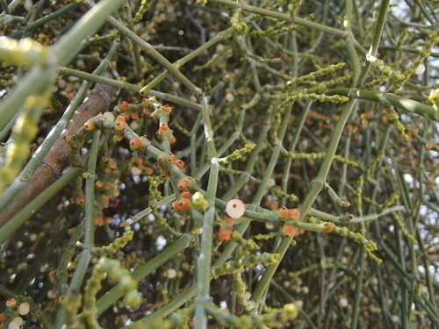

*Phoradendron californicum* Foto: Fernando Pío León;

Fuente: <http://www.naturalista.mx/observations/5209136>

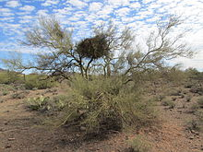

*P. californicum* en *Olneya tesota* (palo fierro).

Fuente: <http://www.naturalista.mx/taxa/78559-Phoradendron-californicum>